Thomas Hobbes: Leviathan, 1651. Uddrag.

Thomas Hobbes (1588-1679) engelsk filosof, udgav i 1651 værket Leviathan, der er et hovedværk i vestlig politisk filosofi. Ordet "Leviathan" stammer fra et stort uhyre i Det Gamle Testamente.
I dette uddrag åbner Hobbes mulighed for, at magten kan overdrages enten til én person, en monark, eller til en forsamling. Senere i Leviathan gør han det dog klart, at magten bør overdrages til en enevældig monark.
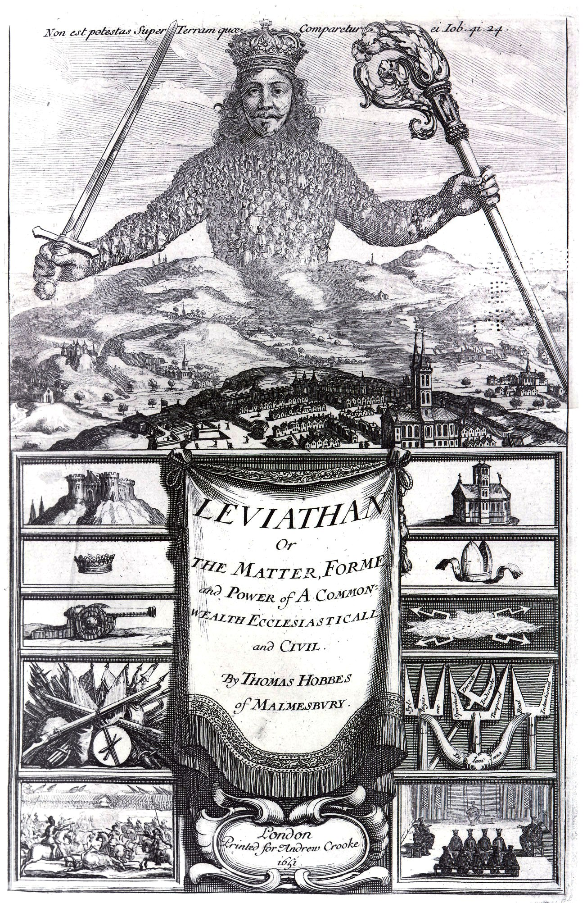
Således vil jeg for det første tillægge alle mennesker den generelle tilbøjelighed, at de altid og uophørligt stræber efter at forøge deres magt - en stræben, som kun ophører med døden. Grunden hertil er ganske vist ikke altid, at et menneske håber på en større nydelse end det allerede har opnået, eller at det ikke kan stille sig tilfreds med en moderat besiddelse af magt; grunden kan også være den, at det ikke kan sikre den magt og de midler til et godt liv, som det nu er i besiddelse af, uden at skaffe sig mere magt og flere midler. (…)
Rivalisering om rigdom, ære, kommando eller anden magt medfører en tilbøjelighed til konflikt, fjendskab og krig; thi en rival kan kun opnå det han stræber efter ved at dræbe, undertrykke, fortrænge eller afvise den anden. (...)
Hvis to mennesker efterstræber den samme ting - en ting, som de ikke begge kan få - bliver de således fjender; og i deres stræben efter at nå deres mål, som primært er deres egen selvopretholdelse, men undertiden også blot deres fornøjelse, vil de hele tiden søge at tilintetgøre eller undertrykke hinanden. Derfor går det sådan, at hvis et menneske har plantet, sået, bygget eller fundet et behageligt sted, så må man regne med, at andre - dersom de ikke har andet at frygte end den ene mands magt - vil forene deres styrke og fratage ham hans ejendom og berøve ham ikke blot frugten af hans arbejde, men også hans liv eller frihed. Den, der således har fortrængt en mand fra hans enemærker, vil herefter selv være udsat for samme fare fra andre.
Bogens oprindelige omslag. Billederne forneden viser nogle af de samfundsforhold, som suverænen ifølge Hobbes skulle tildeles magt over.
Det fremgår derfor klart, at så længe menneskene lever uden en fælles magt til at holde dem i ave, vil de befinde sig i den tilstand, som kaldes krig - en krig, hvor alle kæmper mod alle. Thi KRIG består ikke blot i slag eller kamphandlinger; krigen er latent tilstede i enhver situation, hvor viljen til at kæmpe er tilstrækkelig erkendt. (…)
Hvad som helst der således følger med en krigstilstand, hvor alle er fjender med enhver, følger også med en tid, hvor mennesker lever uden anden sikkerhed end den, deres egen styrke og opfindsomhed kan give dem. I en sådan tilstand er der ingen mulighed for erhvervsmæssigt arbejde, fordi frugten heraf er usikker; følgelig vil der ikke være nogen dyrkning af jorden; ingen skibsfart eller udnyttelse af de goder, som kan indføres via havet; ingen bekvemme bygninger; ingen redskaber til at bevæge de ting, som det kræver megen kraft at bevæge; ingen viden om jordens overflade; ingen tidsangivelse; intet håndværk og ingen videnskab; ingen skrivekunst; intet samfundsliv; og hvad der er værst af alt: uophørlig frygt og fare for en voldsom død; menneskets liv vil være ensomt, fattigt, uhumsk, dyrisk og kortvarigt. (…)
Så meget om den elendige tilstand, mennesket i kraft af sin blotte natur faktisk er hensat i, dog med en mulighed for at komme ud af den, dels ved hjælp af sine følelser, dels ved hjælp af sin fornuft.
De følelser, der gør menneskene tilbøjelige til at søge fred, er frygten for døden og ønsket om sådanne ting, som er nødvendige for et tilfredsstillende liv, samt et håb om at kunne opnå disse ting gennem arbejde og flid. Fornuften anviser de vedtægter, som kan føre til fred, og som mennesker er i stand til at enes om. Disse vedtægter er de samme, som andetsteds omtales som naturlovene. (…)
For menneskene, der ifølge deres natur elsker frihed og herredømme over andre, er det egentlige motiv til og formål eller plan med at lægge bånd på sig selv, således som vi ser dem gøre det i stater, hensynet til deres egen selvopretholdelse og dermed hensynet til, at de kan leve et mere tilfredsstillende liv. Menneskene har med andre ord til hensigt at bringe sig selv ud af den elendige krigstilstand, som vil være en følge af deres naturlige lidenskaber, så længe der ikke er etableret en synlig magt, som kan holde dem i ave og gennem frygten for at strafbinde dem til at overholde deres overenskomster og naturlovene. (…)
Thi uden frygten for en magt, der kan sikre deres efterlevelse, er naturlovene (der angår sådanne ting som retfærdighed, rimelighed, anstændighed og barmhjertighed, hvilket alt sammen kan sammenfattes i reglen om, at man skal gøre mod andre, hvad man ønsker, de skal gøre mod en selv) i modstrid med vore naturlige lidenskaber, som driver os til partiskhed, stolthed, hævngerrighed og lignende ting. Og overenskomster uden et sværd er blot tomme ord, som overhovedet ikke kan give noget menneske sikkerhed. (…)
Den eneste måde, hvorpå menneskene kan oprette en sådan almen magt, som kan forsvare dem mod invasion af fremmede magter og mod den uret, de øver mod hinanden, og dermed beskytte dem i et sådant omfang, at de gennem deres eget arbejde og gennem jordens frugter kan ernære sig selv og leve et tilfredsstillende liv, er at overføre al deres magt og styrke til en mand eller en forsamling af mænd, hvis viljer gennem flertalsafgørelse reduceres til en vilje.
Det vil med andre ord sige, at menneskene udpeger en mand eller en forsamling af mænd til at repræsentere dem, idet hver enkelt hermed anerkender at have bemyndiget denne repræsentant til at handle på sine vegne i alle anliggender, som vedrører den almene fred og sikkerhed, ligesom hver enkelt hermed anerkender at have underordnet sin egen vilje og dømmekraft denne repræsentants vilje og dømmekraft. Dette er mere end blot samtykke og overensstemmelse, det er en virkelig forening af dem alle i en og samme person, skabt gennem alles overenskomst med alle på en måde, som vil svare til, at enhver havde sagt til enhver anden: ”Jeg overdrager hermed denne mand eller denne forsamling min ret til at regere mig selv på betingelse af, at du på samme måde overdrager din ret og dermed ligesom jeg bemyndiger denne mand eller denne forsamling til enhver handling.
Når mængden således er forenet i en person, kaldes den en STAT, på latin CIVITAS. Og dette er skabelsen af den LEVIATHAN eller snarere (for at tale mere ærbødigt) den dødelige gud, som vi næst efter den udødelige gud skylder, at vi kan leve i fred og forsvare os. Thi gennem denne bemyndigelse, som er givet ham af hvert enkelt menneske i staten, er han udstyret med så megen magt og styrke, at han på grund af frygten herfor er blevet i stand til at forme alle viljer til fred og gensidig hjælp mod ydre fjender.
I den person, som er givet denne bemyndigelse, rummes statens væsen, der kan defineres således: En person, som en stor mængde af mennesker gennem indbyrdes overenskomst har bemyndiget til at handle på deres vegne, således at han, på den måde han finder det hensigtsmæssigt, kan gøre brug af alles styrke og alles midler til sikring af freden og til fælles forsvar.
Den, der har fået overdraget den bemyndigelse, kaldes SUVERÆN og siges derfor at have den suveræne magt; enhver anden kaldes hans UNDERSÅT (…)
Man kan her indvende, at undersåtternes vilkår er meget elendige, i og med at de er prisgivet de tilfældige lyster og følelser, som findes hos den eller dem, der råder over en så ubegrænset magt.
Almindeligvis tror de, der lever under et monarki, at dette er en fejl ved monarkiet. ... Men de overser, at menneskets situation altid vil være forbundet med ubehageligheder af den ene eller den anden slags, og at den størst tænkelige ubehagelighed for folket under en hvilken som helst regeringsform er for intet at regne mod de elendigheder og rædsler, som en borgerkrig indebærer, eller mod den tøjlesløse tilstand, som vil være en følge af, at menneskene er herreløse og uden love og en magt, der kan tvinge dem til at afstå fra plyndringer og hævnakter.

Fra: Hans Fink m. fl., Social ulighed, Systime, 1983, s. 117-122

